Приложение 1
к Паспорту доступности объекта и услуг № 1
Дата обследования «23» февраля 2018 г.
Результаты обследования на предмет доступности объекта и услуг для инвалидов и других МГН
муниципальное бюджетное общеобразовательное учреждение «Усть-Сосновская основная общеобразовательная школа» (МБОУ «Усть-Сосновская ООШ»)
652311, Кемеровская область, Топкинский район, с Усть-Сосново, ул. Школьная, 11

№ | Структурно-  функциональные  зоны и элементы | Значимые барьеры  для инвалидов и МГН*  (физические, информационные,  организационные) | Предложения по созданию условий доступности объекта и  услуг (до реконструкции / капитального ремонта): |  | Состояние доступности  соответствующей зоны
 |  |  | Неотложные мероприятия  (1 этап) | Отложенные мероприятия  (2 этап) | на момент  обследования | после  1-го  этапа | после  2-го  этапа
1 | Территория,  прилегающая к  зданию  - Вход на  территорию  - Пути  движения на  территории  - Крыльцо  (со ступенями)  - Пандус (наружный)  - Автостоянка и  парковка | - Отсутствие информации об объекте перед входом  - Высокие бордюры на пути следования, перепады высотбез предупредительной информации о препятствии  (тактильной, звуковой)  - Отсутствие тактильной плитки на пути следования  - Отсутствие дублирующей тактильной извуковой  информации и указателей  - Отсутствие пандуса и защитного навеса над ним  - Отсутствие автостоянки и парковки  - Отсутствие зоны отдыха | Установить информацию об объекте при входе на территорию  Организовать оказание помощи сотрудников школы для преодоления барьеров инвалидами. Поддерживать в порядке прилегающую к зданию территорию | Установить мнемосхему объекта.  Установить тактильную плитку за 0,8 м. до входа на территорию.  Установить тактильные и звуковые средства на пути движения  Установка пандусов возле бордюра  Согласование с администрацией Усть-Сосновского сельского поселения,  комитетом по управлению муниципальным имуществом, управлением образования администрации Топкинского муниципального района оборудование автопарковки и зоны отдыха на прилегающей к зданию территории | К – ВНД  О-н – ДУпп  О-в – ДП  С-п - ВНД  С-ч –ДУпп  Г-п - ДУпп  Г-ч – ДУпп  У - ДП | К – ВНД  О-п – ДУпп  О-в – ДП  С-п -ДУпп  С-ч –ДУпп  Г-п-ДУим  Г-ч-ДУим  У - ДП | К – ВНД  О-п – ДУпп  О-в – ДП  С-п -ДУпп  С-ч –ДУим  Г-п-ДУим  Г-ч-ДУим  У - ДП
2 | Вход в здание  Лестница (наружная)  Пандус (наружный)  Входная площадка (перед дверью)  Дверь входная 1  Тамбур  Дверь входная 2 | - Оборудование входа знаками доступности  - Отсутствие пандуса и поручнейс учетом технических требований к опорным стационарным устройствам.  - Отсутствие контрастной маркировки дверного проема и ступеней  - Оборудование навеса над входной площадкой  - Отсутствие обозначения перепады высоты и препятствиях в тамбуре  - Трудности в открывании и закрывании входных дверей | -Нанесение контрастной  полосы перед ступенью крыльца за 0,8 м до подъема  - Нанесение контрастной  полосы перед дверью за 0,6 м до входа  - Обозначение перепада высоты (5 см) и препятствий в тамбуре | -Установка поручней на крыльце  -Установка пандуса  -Установка навеса над входной площадкой  - Установить тактильные и звуковые средства на пути движения  - Обеспечение  задержкиавтоматического  закрывания дверей,  продолжительностью неменее 5 секунд. | К – ВНД  О-н – ДУпп  О-в – ДУпп  С-п - ДУпп  С-ч – ДУпп  Г-п - ДП  Г-ч – ДП  У - ДП | К – ВНД  О-н – ДУпп  О-в – ДУпп  С-п - ДУпп  С-ч – ДП  Г-п - ДП  Г-ч – ДП  У - ДП | К – ВНД  О-н – ДУпп  О-в – ДУпп  С-п - ДП  С-ч – ДП  Г-п - ДП  Г-ч – ДП  У - ДП
3 | Пути движения внутри здания  - Коридор (вестибюль, зона ожидания)  -Лестница внутри  здания  -Пандус внутри здания  -Лифт пассажирский  (или подъёмник)  -Дверь  -Пути эвакуации  (в томчисле зоны  безопасности) | 3.1. Отсутствие стендов с  информацией о местонахождении  зон целевого назначения.  Отсутствие информации о  предоставляемых услугах.  Отсутствие схемы здания.  Отсутствие версии схемы здания и схемы эвакуации для слепых.  3.2. Отсутствие тактильных  указателей движения на стенах  коридора.  3.3. Отсутствие рифленых  напольных указателей дверей и  крайних ступеней лестничных  маршей  3.4. Отсутствие подъёмной  платформы  3.6. Отсутствие зон безопасности наслучай чрезвычайных ситуаций.  3.7. Не обеспечен допуск собаки-  проводника на объект, не  организовано для нее место  ожидания | - Нанесение визуальной и  тактильной  направляющих на полу  - Разместить информацию  о местонахождении зон целевого назначения и  предоставляемых услугах. | Организовать размещение  комплексной системы  информации от входа на путидвижения внутри здания кзоне целевого назначения и  санитарно -гигиеническим  помещениям  - Установка сигнализации  визуального и акустического  оповещения  - Приобретение съемногопандуса  - Обеспечение допуска  собаки-проводника на объект,организация для нее место  ожидания  - Оборудование зоны безопасности на случай ЧС | К – ВНД  О-н – ДУпп  О-в – ДУпп  С-п - ДУпп  С-ч – ДУпп  Г-п - ДУпп  Г-ч – ДП  У - ДП | К – ВНД  О-н – ДУпп  О-в – ДУпп  С-п - ДУпп  С-ч – ДУпп  Г-п - ДП  Г-ч – ДП  У - ДП | К – ВНД  О-н – ДУпп  О-в – ДУпп  С-п - ДУпп  С-ч – ДП  Г-п - ДП  Г-ч – ДП  У - ДП
4 | Зоны целевого назначения  -Размещена информация о  помещении на стене состороны дверной ручки на  высоте 1,4 до 1,75 см сдублированием рельефным шрифтом (кабинет директора)  - Кабинетная форма  обслуживания,  - форма обслуживания в холле здания  - форма обслуживания с перемещением по маршруту | - Учебные кабинеты находятся на 2-ом этаже.  -Отсутствие тактильной  информации на дверях учебных  кабинетах и других зон целевого  назначения.  - Отсутствие в учебных кабинетах,  мастерских звукоусиливающей  аппаратуры, мультимедийных и  других технических средств приема-передачи учебной информации дляобучающихся с нарушением слуха.  - Отсутствие в учебных кабинетах  компьютернойтехники со специальнымпрограммным обеспечением,адаптированной для инвалидов илиц с ОВЗ с нарушением зрения.  -Отсутствие рельефной полосы за  0,6 м перед дверью  - Ширина дверного проема не  соответствует нормативу 80 см  - Отсутствие знака доступности  Помещения  - отсутствие штатного сурдо- и тифлосурдоперевода и  переводчика | - Согласование  отклонения от норматива  ширины дверного проема с общественной организацией инвалидов (ООИ)  -- Оборудовать помещение на первом этаже для проведения  занятий и консультаций для  инвалидов, передвигающихся  на кресле-коляске,  дляинвалидов с частичной потерей  зрения и слуха | - Нанесение рельефной  полосы за 0,6 м перед дверью  -Установить контрастнуюленту для маркировкидверных проёмов учебныхкабинетов и других зонцелевого назначения.  - Приобрести:  звукоусиливающую  аппаратуру, мультимедийные  и другие технические  средства приема-передачиучебной информации для  обучающихся с нарушениемслуха (по меренеобходимости).  - Приобрести  компьютерную технику со  специальным программным  обеспечением,  адаптированной для  инвалидов и лиц с ОВЗ (по мере необходимости) | К – ВНД  О-н – ДУим  О-в – ДУим  С-п - ВНД  С-ч – ВНД  Г-п - ВНД  Г-ч – ДУпп  У - ДП | К – ДУпп  О-н – ДУим  О-в – ДУим  С-п –ВНД  С-ч – ВНД  Г-п - ВНД  Г-ч – ДУпп  У - ДП | К – ДУим  О-н – ДУим  О-в – ДУим  С-п - ДУпп  С-ч – ДУпп  Г-п - ДУпп  Г-ч – ДУпп  У - ДП
5 | Санитарно-  гигиенические  помещения  -Туалетная комната  - Гардеробная | - Отсутствие туалетной комнаты,  адаптированной для нужд  инвалидов-колясочников.  - Отсутствие контрастной  маркировки дверного проема  туалетных комнат  - Отсутствие специально  оборудованных мест в гардеробе  для инвалидов и других МГН  - Ширина дверного проема не  соответствует нормативу 80 см  - Отсутствует информация о  помещении на стене со стороны  дверной ручки на высоте 1,4 до  1,75 см с дублированием  рельефным шрифтом  - Отсутствует кнопка вызова  персонала  - Отсутствие поручней у раковины  и унитаза  - Отсутствие крепления для  костылей и тростей  - отсутствие в туалетных комнатах локтевых кранов | - Согласование  отклонения от нормативаширины дверногопроема с ООИ  - Размещение  информации о  помещении на стене состороны дверной ручки  на высоте 1,4 до 1,75 см  с дублированием  рельефным шрифтом  - Обеспечить контрастную  маркировку дверных проёмов | - Установка кнопки вызоваперсонала  - Установка поручней у раковины и унитаза  - Оборудовать крепления для костылей и тростей  - Оборудовать туалетную комнату на первом этаже,  адаптированную для нужд инвалидов-колясочников, в  соответствии с требованиями  свода правил СП  59.133330.2012.  - Обеспечить специальнооборудованные места вгардеробе для инвалидов и  других МГН.  - установка на раковинах в туалетах локтевые краны | К – ВНД  О-н – ВНД  О-в – ДУпп  С-п - ДУпп  С-ч – ДП  Г-п - ДП  Г-ч – ДП  У - ДП | К – ВНД  О-н – ДУим  О-в – ДУпп  С-п - ДУим  С-ч – ДП  Г-п - ДП  Г-ч – ДП  У - ДП | К – ВНД  О-н – ДУим  О-в – ДУим  С-п - ДУим  С-ч – ДП  Г-п - ДП  Г-ч – ДП  У - ДП
6 | Система информации  на объекте  - Комплексность  -Единообразие и  непрерывность  -оповещение о  чрезвычайных  ситуациях  Сайт организации | -Отсутствие средств информации  и сигнализации об опасности,  предусматривающих визуальную и  тактильную информацию с  указанием направления движения имест получения услуги,  соответствующих требованиям  ГОСТ Р 51671, ГОСТ Р 51264 | - Разместить тактильную  информацию об опасности с  указанием направления  движения и мест полученияуслуги, соответствующих  требованиям ГОСТ Р 51671 | - Установка средств  информации и сигнализации  об опасности,  предусматривающих  визуальную информацию суказанием направления  движения и мест полученияуслуги, соответствующих  требованиям ГОСТ Р 51671,ГОСТ Р 51264  - Применяемые средства информации (в том числе знаки и символы) должны соответствовать  знакам, установленным  действующими  нормативными документами  по стандартизации.  -Развитие сайта организации,  отражение на нем состояния доступности | К – ВНД  О-н – ДУпп  О-в – ДУпп  С-п - ВНД  С-ч – ВНД  Г-п - ДУпп  Г-ч – ДУпп  У - ДП | К – ВНД  О-н – ДУпп  О-в – ДУпп  С-п - ВНД  С-ч – ВНД  Г-п - ДУпп  Г-ч – ДУпп  У - ДП | К – ВНД  О-н – ДУпп  О-в – ДУпп  С-п - ВНД  С-ч – ВНД  Г-п - ДУпп  Г-ч – ДУпп  У - ДП
7 | Пути движения к объекту  - от остановки ейсового автобуса  -наличие  Выделенного от | - Отсутствие информации на пути  следования к объекту |  | -организационные мероприятияпо решению вопроса  доступности пути к объекту от остановки общественного | К – ДП  О-н – ДП  О-в – ДП  С-п - ДП  С-ч – ДП  Г-п - ДП | К – ДП  О-н – ДП  О-в – ДП  С-п - ДП  С-ч – ДП  Г-п - ДП | К – ДП  О-н – ДП  О-в – ДП  С-п - ДП  С-ч – ДП  Г-п - ДП
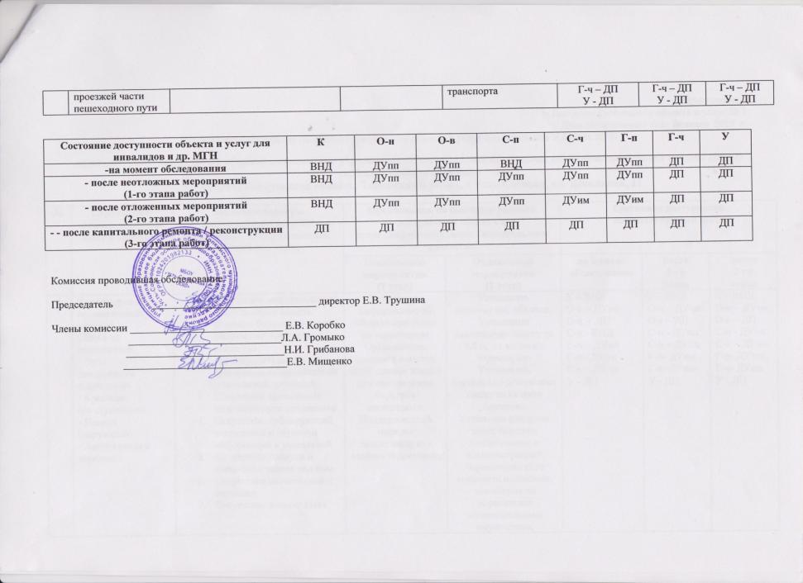
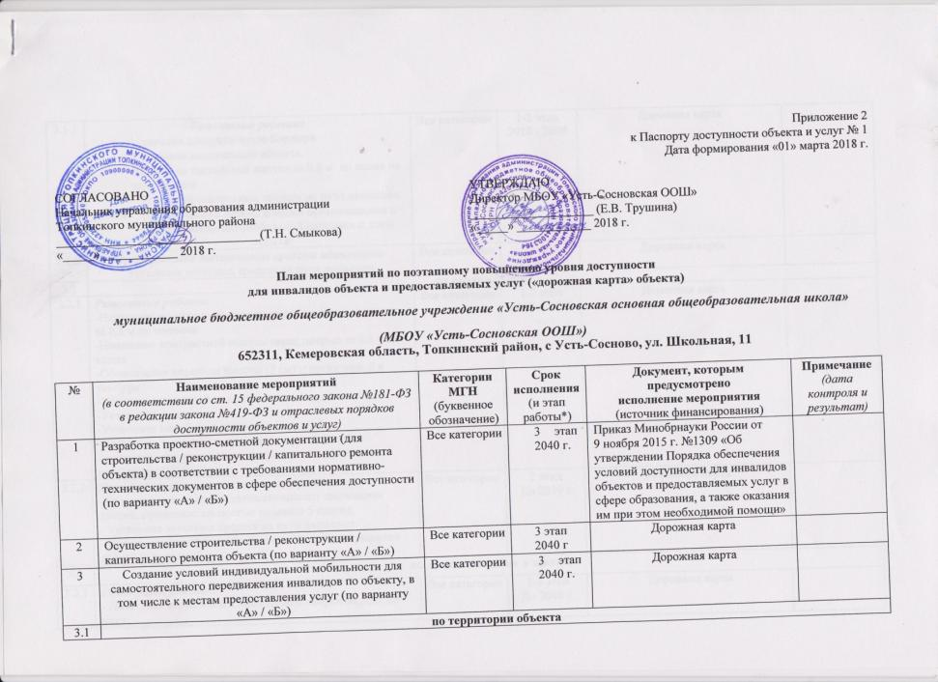

3.1.1 | Ремонтные работы:  - Установка пандусов возле бордюра  - Установка мнемосхемы объекта.  - Установка тактильной плитки за 0,8 м. до входа на территорию  - Установка тактильных средств на пути движения  - Согласование с необходимыми организациями и оборудование автомобильной парковки и зоны отдыха | Все категории | 1-2 этап  2018 - 2030 | Дорожная карта
3.1.2 | Приобретение технических средств адаптации:  Установка звуковых средств на пути движения | Все категории | 2 этап  До 2030 г. | Дорожная карта
3.2 | по входу в здание
3.2.1 | Ремонтные работы:  -Нанесение контрастной полосы перед ступенью крыльца за 0,8 м до подъема  -Нанесение контрастнойполосы перед дверью за 0,6 м до входа  -Обозначение перепада высоты (5 см) и препятствий в тамбуре  -Установка поручней на крыльце и на дверное полотно  -Установка пандуса  -Установка навеса над входной площадкой  -Установка тактильныхсредств на пути движения  - установка грязезащитного покрытия сквадратными,  ромбовиднымиячейками | Все категории | 1-2 этап  2018 – 2030 г. | Дорожная карта
3.2.2 | Приобретение технических средств адаптации:  - Обеспечениезадержки автоматическогозакрывания дверей,продолжительностью не менее 5 секунд.  - Установка звуковых средств на пути движения  - установка устройства для автоматическогооткрывания дверей (скнопкой) | Все категории | 2 этап  До 2030 г. | Дорожная карта
3.3 | по путям движения в здании
3.3.1 | Ремонтные работы:  - Нанесение визуальной итактильнойнаправляющих на полу  - Организация размещения комплексной системы  информации от входа на пути движения внутри здания к зоне целевого назначения исанитарно -гигиеническим  помещениям  - оборудование места ожидания собаки-проводника  - оборудование зоны безопасности на случай ЧС  - оборудование лифта  -Установка поручней на дверное полотно | Все категории | 1-3 этап  До 2040 г. | Дорожная карта
3.3.2 | Приобретение технических средств адаптации:  - Установка сигнализации  визуального и акустического  оповещения  - Приобретение съемного пандуса  - Оборудование зоны безопасности на случай ЧС  - оборудование лифта | Все категории | 2-3 этап  До 2040 г. | Дорожная карта
3.4 | по зоне оказания услуг
3.4.1 | Ремонтные работы:  - Согласованиеотклонения от норматива ширины дверного проема с общественной организацией инвалидов (ООИ)  -Оборудовать помещение на первом этаже для проведениязанятий и консультаций дляинвалидов, передвигающихся  на кресле-коляске,для инвалидов с частичной потерей  зрения и слуха  - Нанесение рельефнойполосы за 0,6 м перед дверями  -Установить контрастную ленту для маркировки дверных проёмов учебных кабинетов и других зон целевого назначения.  - установка поручней на дверное полотно | Все категории | 1-3 этап  До 2040 г. | Дорожная карта
3.4.2 | Приобретение технических средств адаптации:  - Приобрести звукоусиливающую  аппаратуру, мультимедийныеи другие технические  средства приема-передачи учебной информации для  обучающихся с нарушением слуха (по меренеобходимости).  - Приобрестикомпьютерную технику соспециальным программнымобеспечением,адаптированной для  инвалидов и лиц с ОВЗ (по мере необходимости) | Все категории | 2-3 этап  До 2040 г. | Дорожная карта
3.5 | по санитарно-гигиеническим помещениям
3.5.1 | Ремонтные работы:  - согласование отклонения от норматива ширины дверного проема с ООИ  - Размещениеинформации опомещении на стене со стороны дверной ручкина высоте 1,4 до 1,75 смс дублированиемрельефным шрифтом  - Обеспечить контрастнуюмаркировку дверных проёмов  - Установка поручней у раковины и унитаза  - Оборудовать крепления для костылей и тростей  - Оборудовать туалетную комнату на первом этаже,  адаптированную для нужд инвалидов-колясочников, всоответствии с требованиямисвода правил СП59.133330.2012.  - Обеспечить специально оборудованные места в гардеробе для инвалидов идругих МГН.  - установка на раковинах в туалетах локтевых кранов  - установка поручней на дверное полотно | Все категории | 1-3 этап  До 2040 г. | Дорожная карта
3.5.2 | Приобретение технических средств адаптации:  - Установка кнопки вызова персонала | Все категории | 2 этап до 2030 г. | Дорожная карта
3.6 | По системе информации  -обеспечение информации на объекте с учетом нарушенийфункций и ограничений жизнедеятельности инвалидов | Все категории | 1 этап  До 2020 г. | Дорожная карта
3.6.1 | Надлежащее размещение оборудования и носителей информации(информационного стенда, информационных знаков, таблиц, схем,вывесок) с соблюдением формата (размер, контрастность),единства и непрерывности информации на всем объекте | Все категории | - этап  до 2030 г. | Дорожная карта
3.6.2 | Дублирование необходимой звуковой и зрительной информации, атакже надписей, знаков и иной текстовой и графическойинформации знаками, выполненными рельефно-точечным шрифтом Брайля, а также объемными изображениями | С | 2 этап  До 2030 г. | Дорожная карта
3.6.3 | Обеспечение допуска собаки-проводника на объект и организациядля нее места ожидания | С | 2 этап  До 2030 г. | Дорожная карта
3.6.4 | Обеспечение системы оповещения о чрезвычайных ситуациях иэвакуации с учетом особенностей восприятия | Все категории | 2-3 этап  До 2040 г. | Дорожная карта
3.6.5 | Развитие средств и носителей информации (информационно-диспетчерской службы, инфо-киоска, памяток) | Все категории | 1-3 этап до 2040 г. | Дорожная карта
3.7 | По путям движения к объекту
3.7.1 | Организация предоставления информации гражданам о наличииадаптированного транспорта к объекту | Все категории | 1 этап | Дорожная карта
3.7.2 | Организационные мероприятия по решению вопроса доступностипути к объекту от ближайшей остановки пассажирскоготранспорта | Все категории | 1 этап
II. ОБЕСПЕЧЕНИЕ УСЛОВИЙ ДОСТУПНОСТИ УСЛУГ, ПРЕДОСТАВЛЯЕМЫХ ОРГАНИЗАЦИЕЙ
1 | Обеспечение доступа к месту предоставления услуги на  объекте путем оказания работниками организации помощиинвалидам в преодолении барьеров, мешающих получению имиуслуг на объекте, в том числе с сопровождением инвалидов,имеющих стойкие расстройства функции зрения исамостоятельного передвижения (К, О, С) | К,О,С | 1 этап | Дорожная карта
1.1 | Разработка и утверждение организационно распорядительных ииных локальных документов учреждения о порядке оказанияпомощи инвалидам и другим маломобильным гражданам | Все категории | 1 этап | Дорожная карта
1.2 | Закрепление в должностных инструкциях персонала конкретныхзадач и функций по оказанию помощи инвалидам и другиммаломобильным гражданам (и их сопровождению) | Все категории | 1 этап | Дорожная карта
1.3 | Организация систематического обучения (инструктажа) персоналапо вопросам оказания помощи на объекте инвалидам и другиммаломобильным гражданам (план инструктажа, журнал учета) | Все категории | 1-3 этап  систематически | Дорожная карта
1.4 | Обеспечение доступной информации для обслуживаемых граждан(инвалидов) о порядке организации доступности объекта ипредоставляемых в учреждении услуг, а также | Все категории | 1 этап | Дорожная карта

